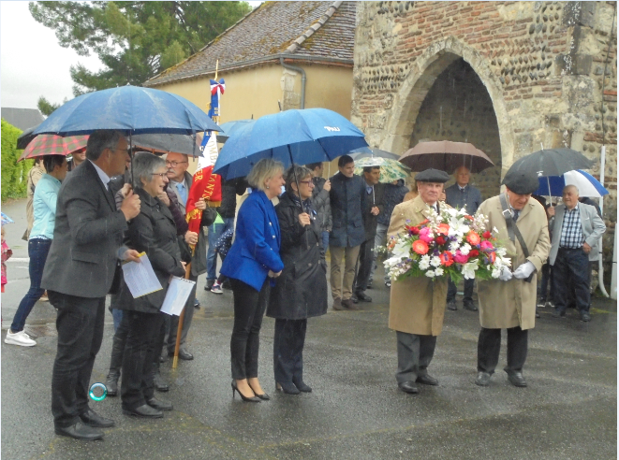
Mme la députée, Mme la Conseillère Départementale, Mme Le maire de BOUGARBER et
M. le maire de BEYRIE en BEARN
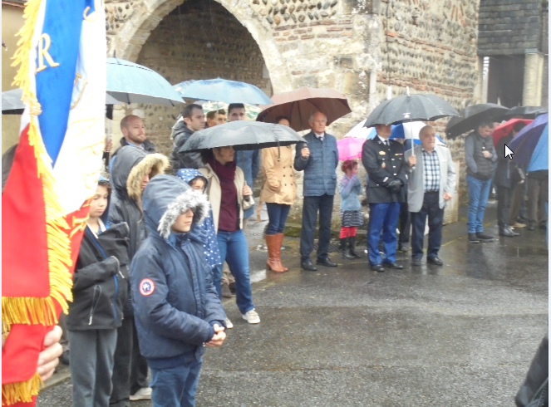

Les habitants de BOUGARBER et de BEYRIE venus à la cérémonie

